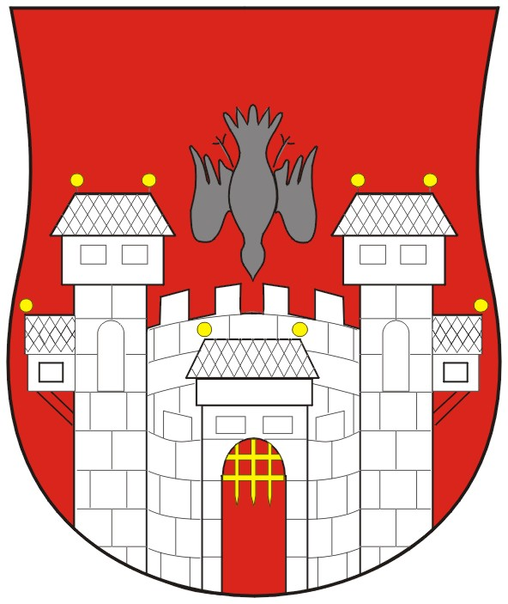  MESTNA OBČINA MARIBOR  MESTNI SVET  Ul. heroja Staneta 1, 2000 Maribor | 

Številka: 01301-6/2011
Datum: 23. maj 2011

Na podlagi 22. člena Statuta Mestne občine Maribor (MUV št. 27/95, 13/98, 17/98, 23/98, 5/2000, 10/2002, 6/2004, 13/2004, 26/2005)

S K L I C U J E M
7. REDNO SEJO MESTNEGA SVETA MESTNE OBČINE MARIBOR, KI BO V
PONEDELJEK, 30. MAJA 2011, OB 16. URI, PROSTORIH MESTNE OBČINE MARIBOR, DVORANA GENERALA RUDOLFA MAISTRA

z naslednjim predlaganim dnevnim redom:

- Otvoritev seje in ugotovitev sklepčnosti
- Obravnava in sprejem dnevnega reda
- Potrditev zapisnika 6. redne seje MS MOM
- Pobude in vprašanja mestnih svetnic in mestnih svetnikov
- Predlog za podajo mnenja o kandidatih za imenovanje ravnatelja/-ice Dijaškega doma Lizike Jančar Maribor GMS - 127
- Predlog za podajo mnenja o kandidatih za imenovanje ravnatelja/-ice Osnovne šole Kamnica Maribor GMS – 128
- Predlog za podajo mnenja o kandidatki za imenovanje ravnateljice Vrtca Tezno Maribor GMS – 129
- Predlog za podajo mnenja o kandidatih za imenovanje ravnatelja Biotehniške šole Maribor GMS - 130
- Predlog za imenovanje Volilne komisije MOM GMS - 131
- Predlog za razrešitev sedanjega in imenovanje novega – nadomestnega predstavnika ustanoviteljice MOM v svet javnega zavoda KPC Narodni dom Maribor GMS – 132
- Poročilo Varuha bolnikovih pravic za leto 2010 GMS – 114
- Statut Mestne občine Maribor – druga obravnava GMS – 093
- Spremembe in dopolnitve Poslovnika Mestnega sveta Mestne občine Maribor – druga obravnava GMS – 094
- Zaključni račun Proračuna MOM za leto 2010 (zvezek 1, zvezek 2 in zvezek 3) GMS – 092
- Poročilo Nadzornega odbora o pregledu Zaključnega računa Proračuna MOM za leto 2010 (H GMS – 092)
- Odlok o spremembah in dopolnitvah Odloka o prostorskih ureditvenih pogojih za območje urbanistične zasnove mesta Maribor (za dela območij PPE Te 4-SD in PPE Te 7-S) skrajšani postopek GMS – 113
- Obvezna razlaga 6. alineje 5. člena Odloka o lokacijskem načrtu za del območja PPE St 9 – S (MUV št. 12/05 in 22/05 – popravek) GMS – 111
- Odlok o spremembah in dopolnitvah Odloka o organizaciji in delovnem področju Mestne uprave Mestne občine Maribor – prva obravnava GMS – 112
- Sklep o ukinitvi statusa grajenega javnega dobra (parc. št. 884/30 in 884/31, k.o. Kamnica - orto foto posnetek) GMS – 115
- Sklep o soglasju k plačilu dela plače za delovno uspešnost iz naslova povečanega obsega dela direktorici javnega zavoda Energetska agencija za Podravje – EnergaP za leto 2011 GMS – 116
- Sklep o dopolnitvi sklepa o določitvi javne infrastrukture na področju kulture v MOM GMS 117/I
- Odlok o ustanovitvi zavoda Certus Maribor, javni gospodarski zavod – druga obravnava GMS – 120

Opombe:
- Gradivo Odlok o ustanovitvi zavoda Certus Maribor, javni gospodarski zavod – druga obravnava GMS – 120, prejmete naknadno.
- Sklep o dopolnitvi sklepa o določitvi javne infrastrukture na področju kulture v MOM GMS 117/I (redakcijski popravki), prejmete naknadno.
- Dopolnitev Načrta pridobivanja in razpolaganja z nepremičnim premoženjem Mestne občine Maribor 2011 GMS – 126, prejmete naknadno.
- Seznanitev in potrditev pogodbe o sofinanciranju investicije v izgradnjo Umetnostne galerije Maribor (UGM) GMS – 124, prejmete naknadno.
- Predloge KVIAZA (gradiva od 5. do 9. točke), prejmete pred sejo.

Vabilu prilagamo:
  - Investicijski program za izgradnjo doma Mestne četrti Studenci GMS - 121
  - Predinvesticijska zasnova (PIZ) št. 54/2010 »Izgradnja Nove Umetnostne galerije Maribor« GMS – 122 (UGM - PIZ v pdf)
  - Investicijski program (IP) št. 54/2010 »Izgradnja Nove Umetnostne galerije Maribor« GMS – 123 (UGM - IP v pdf)
- Stališče odbora za kmetijstvo
- Zapisnik 6. seje mestnega sveta

Parkirate lahko na dvorišču občinske zgradbe.

ŽUPAN
MESTNE OBČINE MARIBOR
Franc KANGLER

VABLJENI:
- člani mestnega sveta
- direktorica mestne uprave
- poročevalci
- državni svetnik, Drago ŽURA
- varuh bolnikovih pravic, mag. France PROSNIK
- predsednik NO MOM, dr. Jože Glogovšek
OBVEŠČENI:
- direktorji in vodje služb mestne uprave
- tajništva MČ in KS,
- sredstva javnega obveščanja ,
- invalidska društva,
- Skupnost občin Slovenije.
- direktorji javnih podjetij

Gradiva so objavljena na spletni strani www.maribor.si (mestni svet, gradiva)

